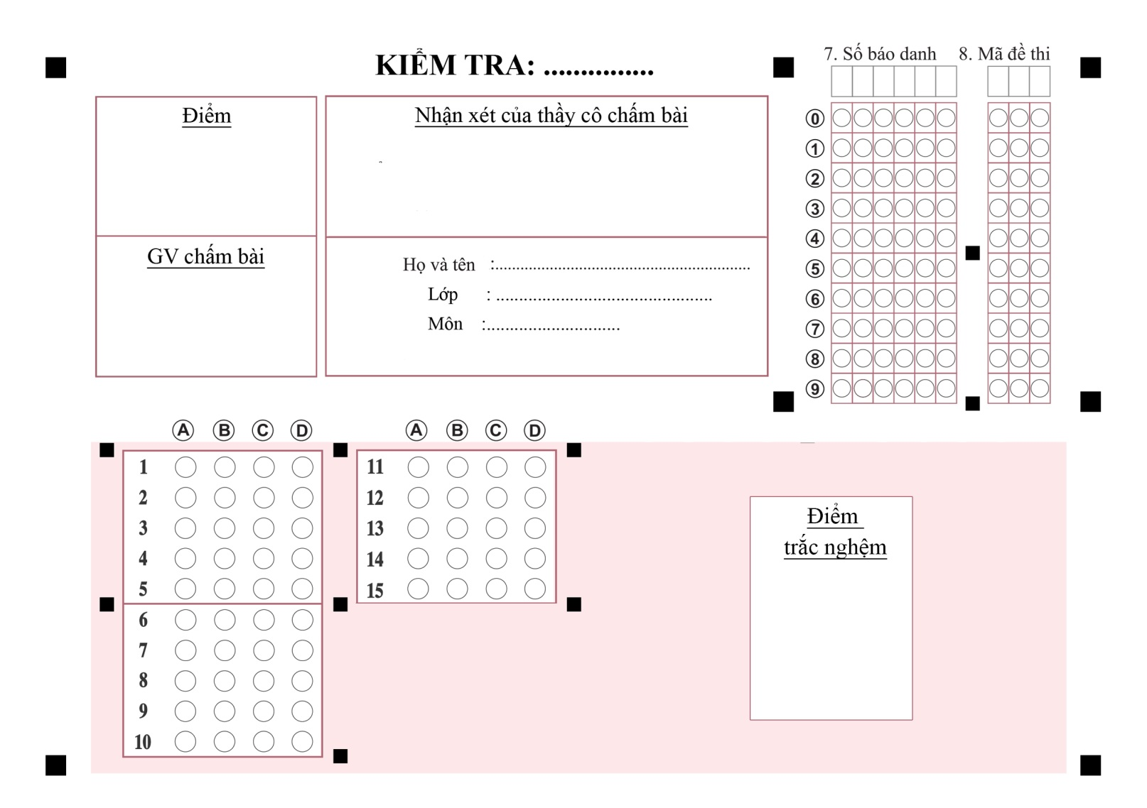

Phần này thầy cô soạn đề được ạ (Thầy cô lưu ý, ko kéo chỉnh sửa phần phiếu dạng ảnh bên trên)

***Chúc quý thầy cô sức khỏe - TNTeam***